瑞超榜首天狼星VS布鲁马波：15场不败背后的0-3阴影
#天狼星 #布鲁马波 #瑞超 · 2026-08-11 01:00 · 第16轮 · 乌普萨拉学生球场
看到瑞超榜首打第12名，很多人第一反应是：这还用分析？直接看主队赢几个就完事了。
但后台模型跑完，把主客场数据、历史交锋、伤停名单拆开摆在一起之后，结论没那么简单。榜首确实强，可这场藏着的东西，比表面排名有意思多了。
⚔️ 战意
天狼星这赛季就是来抢戏的。15轮13胜2平0负，41分领跑，领先第二的哈马比整整14分——瑞超冠军悬念已经很小了，但纪录还在追：赛季不败、主场不败，这种"金身"本身就是动力。主场7场进21球，场均3个，Ure一个人就轰了15球，Bjerkebo还有11球进账，双枪合璧占了全队进球六成以上。
布鲁马波那边就现实多了。第12名17分，离降级区不算远也不算近，中游球队每场都在为"别掉队"踢球。客场3胜2平3负，进12丢14，说不上烂，但也谈不上硬。
📊 两队数据对比
维度 | 天狼星（主） | 布鲁马波（客）
联赛排名 | 第1名（41分） | 第12名（17分）
赛季战绩 | 13胜2平0负 | 4胜5平6负
主场/客场 | 主场6胜1平0负 进21失9 | 客场3胜2平3负 进12失14
近10场 | 8胜2平0负 进26失11 | 2胜3平5负 进10失15
场均进/失 | 2.6球 / 1.1球 | 1.0球 / 1.5球
头号火力 | Ure 15球（占36%） | Hansen 4球5助
伤停 | Persson、Milleskog伤缺 | Hansen停赛
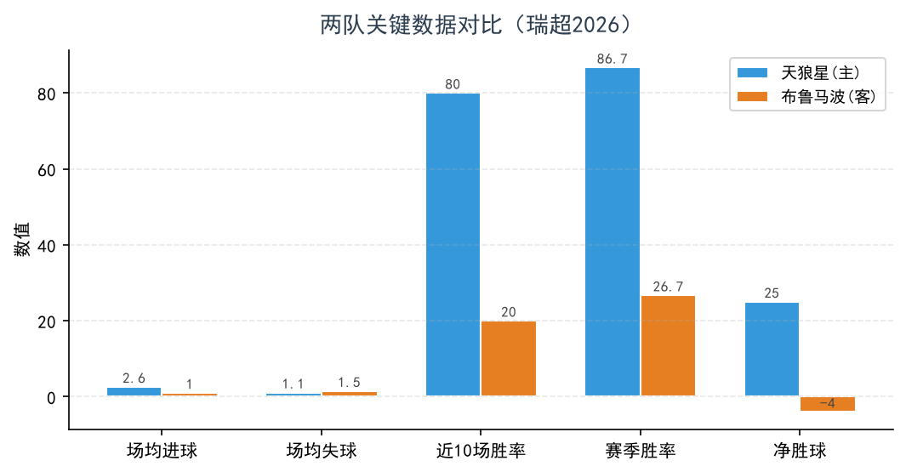
▲ 图1：两队关键数据对比（场均/胜率/净胜球）
📉 那条暗线：0-3的阴影
重点来了。近10次交锋天狼星赢了8场，表面看是碾压。但翻到2025年4月——天狼星在主场0-3输给布鲁马波，那是两队近10次交手天狼星唯一一场输球，而且就发生在自己家门口。
说白了，布鲁马波这支球队踢别的队可能浑浑噩噩，踢天狼星是有心理底气的。这种"我赢过你"的底气，比什么排名都管用。
🔴 布鲁马波最致命的损失
但这场布鲁马波要带着残缺阵容来。核心中场Hansen——4球5助攻、全队进攻组织的发起点——这场比赛大概率上不了。少了他，布鲁马波本来就贫瘠的进攻（近10场场均1球）会更依赖长传冲吊和定位球。
天狼星这边也有伤号，Persson和Milleskog缺阵，但双枪Ure和Bjerkebo都在，火力没打折扣。Ure最近6场联赛进了10个球，这状态说是瑞超现在最烫的枪口不过分。
📊 后台模型跑出来的东西
模型把主客场数据、近10场状态、H2H和伤停全喂进去，跑了10万次模拟。结论：天狼星胜率76.4%，平局14.6%，布鲁马波爆冷8.9%。
有意思的是市场那边的预期——天狼星方向被定在73%左右，比模型还低一点。说明市场对"榜首打第12"这个局面定价得很谨慎，没有一边倒的疯狂。
结果 | 后台模型 | 市场预期
天狼星胜 | 76.4% | 73.2%
平局 | 14.6% | 16.1%
布鲁马波胜 | 8.9% | 10.7%
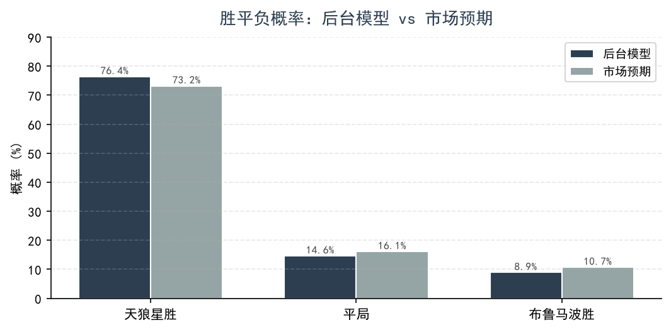
▲ 图2：胜平负概率——后台模型 vs 市场预期
比分 | 概率
2-0 | 11.3%
3-0 | 10.0%
2-1 | 8.9%
1-0 | 8.7%
3-1 | 7.9%
1-1 | 6.7%
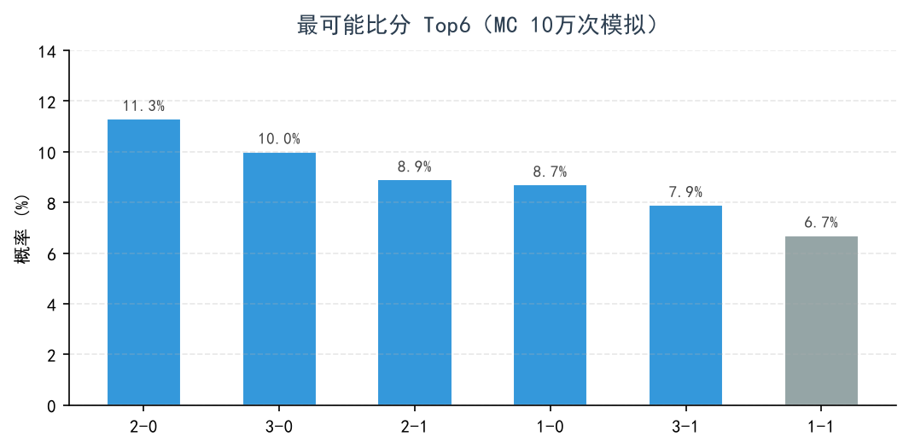
▲ 图3：最可能比分Top6（MC 10万次模拟）
🌍 外媒怎么说
外媒这场的分歧挺有意思。SportsGambler给了天狼星81%的胜率，比模型还激进，但他们同时推荐布鲁马波咬住比分，认为客队不会被打花。SoccerVital的实力评级更夸张，天狼星76.9对布鲁马波24.8，接近三倍差距。Ratingbet则从数据面切入：天狼星场均进2.8球，布鲁马波场均进1.33球，攻防两端都不在一个量级。
说白了，外媒在"天狼星赢不赢"上没分歧，在"赢几个"上有分歧——有人觉得2-0收工，有人觉得能打出3球以上的大胜。
💰 信号
市场给天狼星的预期是73%，模型跑出来76.4%，差了3个多点——方向一致，幅度上有小分歧。真正值得注意的信号在进球数这边：市场对大球的定价明显高于模型，模型认为大2.5球的概率是66%，市场却定到了70%以上。这种"市场比模型更激进"的局面，通常意味着大球方向买贵了。
再一个是净胜球。模型算出来天狼星赢2球以上的概率55.3%，市场预期51.5%——这是全场分歧最大的点。外媒那边也有人站布鲁马波咬住比分，跟模型的判断正好拧着。天狼星能不能净胜2球，就是这场真正的分水岭。
就像三国里看着兵多将广的，真打起来不一定按剧本走。数据归数据，0-3那个晚上，天狼星也是全主力。
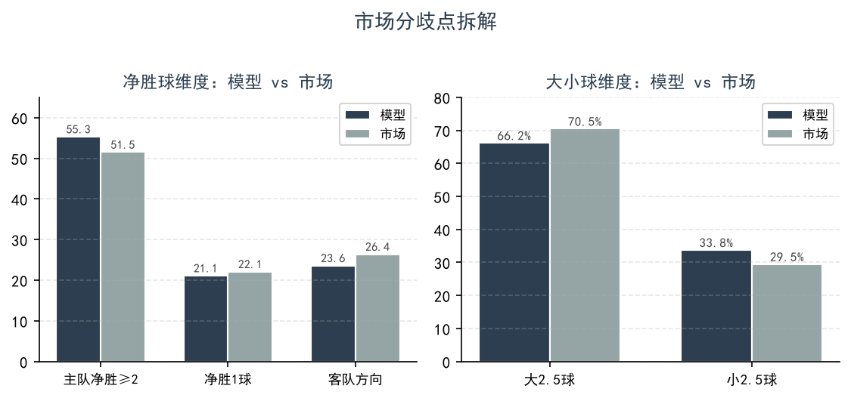
▲ 图4：市场分歧点拆解——净胜球维度与大球维度，模型与市场定价对比
🎬 剧本推演
大概率剧本：天狼星开场就压着打。他们主场场均3球，Ure这个点布鲁马波没人对得上——汉森缺阵后中场也抢不过。上半场先进一个，下半场布鲁马波体力跟不上了再补刀，2-0、3-0这种比分是模型的高频答案。概率最高的比分是2-0（11.3%），其次是3-0（10.0%）。
冷门剧本也有两条路：一是布鲁马波复刻2025年那场的路子——收缩、摆大巴、抓住一两次定位球机会。他们定位球确实有东西，客场进12球里有不少是这么来的。二是天狼星轻敌，Ure被重点盯防后全队急躁，最后被1-1逼平。真要指望布鲁马波客场稳赢，那是想多了；但要完全忽略那场0-3，也说不过去。
维度 | 比分 | 概率
首选 | 2-0 | 11.3%
次选 | 3-0 | 10.0%
防范 | 2-1 / 1-1 | 8.9% / 6.7%
模型给这场的大方向很清楚：天狼星赢，大概率零封或净胜两球。个人猜测的方向是2-0或3-0，但足球这东西，谁说得准呢。反正我是信了榜首的主场，不过0-3那个晚上，天狼星也是这么想的。
🏁 赛博模型复盘总结
📊 模拟胜负概率配比：天狼星胜 76.4% | 平局 14.6% | 布鲁马波胜 8.9%
⚽ 进球总量预测：3球（主选）/ 2球（次选）
🏆 理论高频比分参考：2-0（11.3%）、3-0（10.0%）、2-1（8.9%）
🎭 全维局势定性：榜首主场火力全开 + 客队核心缺阵 + H2H心理底气对冲，模型与市场在"赢几个"上分歧明显，净胜2球是天狼星能否扩大优势的关键。

你们觉得天狼星这场能净胜2球以上，还是布鲁马波能像2025年那样咬住？评论区聊聊。

以上分析基于公开数据和个人模型推演，仅供参考。足球是圆的，场上什么事都可能发生。理性看球，享受比赛。
数据来源：懂球帝、ESPN、各队官网

